Otros marcos y bibliotecas CSS
Como desarrollador, usará muchas bibliotecas y marcos CSS a lo largo de su carrera. A medida que encara nuevos proyectos y que avanzan las tecnologías, es fundamental saber qué soluciones están disponibles. Aunque Bootstrap es una de las bibliotecas CSS más populares, existen muchas otras, cada una con diferentes propósitos, diseños y enfoques técnicos. Esta lectura le presentará más bibliotecas y marcos CSS populares.

Foundation
Sitio web oficial
Foundation es un marco para crear interfaces de usuario similar a Bootstrap. Lo utilizan muchas empresas importantes, como Pixar, Polar y Sonos. Una característica destacada de Foundation es que se puede utilizar para aplicar estilo al contenido para enviar por correo electrónico.
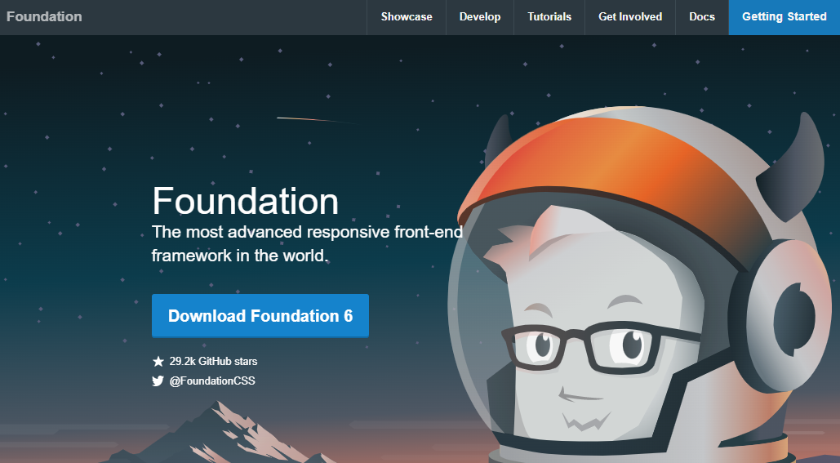

Pure.css
Sitio web oficial
Pure.css es otra biblioteca para construir interfaces de usuario. Aunque no tiene tantas funciones como Bootstrap, está diseñada para tener un tamaño de archivo mínimo. Los tamaños de archivo más pequeños mejoran los tiempos de carga de las páginas web, ya que hay menos datos que transferir desde el servidor web. Si su próximo proyecto se centra en un tiempo de carga mínimo, merece la pena considerar esta biblioteca.
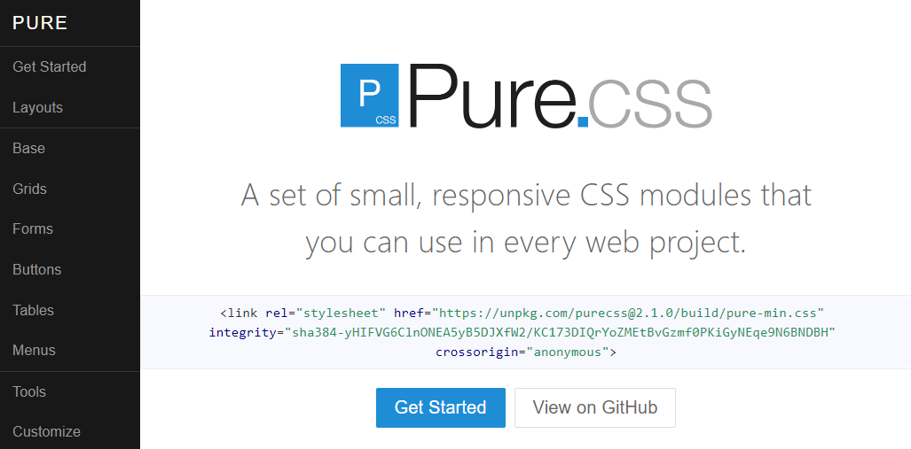

Tailwind CSS
Sitio web oficial
Tailwind CSS es un marco CSS que utiliza un enfoque basado en la utilidad para sus reglas CSS. Esto significa que el marco proporciona muchas clases CSS con un único propósito. Por ejemplo, la clase CSS pt-6 establece la propiedad CSS padding-top en 6 píxeles. Esto significa que podemos ser precisos al aplicar estilo a HTML sin escribir CSS. La ventaja de esto es que es más flexible para personalizar el diseño de una página web con el marco. Sin embargo, la desventaja es que si varios desarrolladores trabajan en un proyecto, podría provocar un diseño incoherente si el equipo no es estricto en sus reglas de diseño.
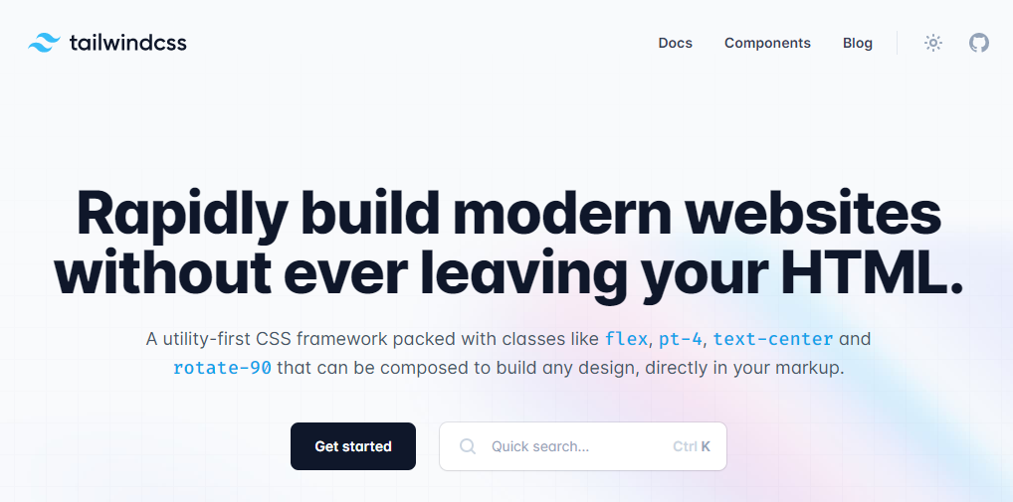

UIKit
Sitio web oficial
UIKit es un marco CSS ligero con un pequeño conjunto de componentes receptivos. Su diseño sencillo permite a los desarrolladores personalizar fácilmente las reglas de estilo y los elementos visuales.
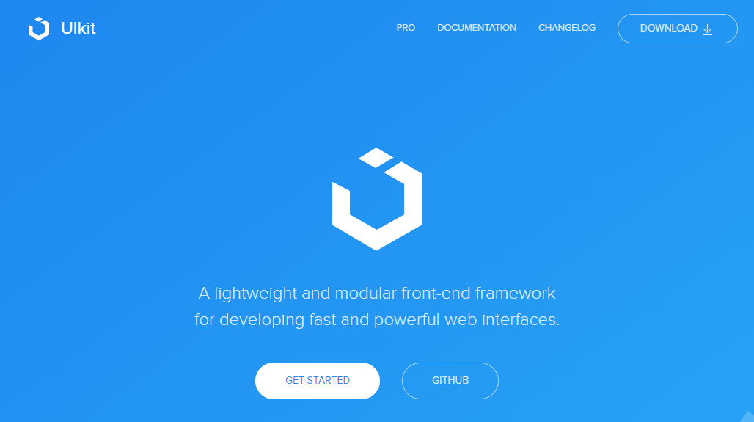

MVP.css
Sitio web oficial
MVP.css es una pequeña biblioteca CSS que aplica estilos automáticamente a los elementos HTML sin necesidad de aplicarles clases CSS. Su objetivo es permitir a un desarrollador crear rápidamente un prototipo de interfaz de usuario sin preocuparse por el diseño final, sin dejar de ser visualmente atractiva. El nombre MVP proviene del término técnico Minimal Viable Product, un producto con suficientes funciones para demostración a clientes u otras partes interesadas de la empresa.
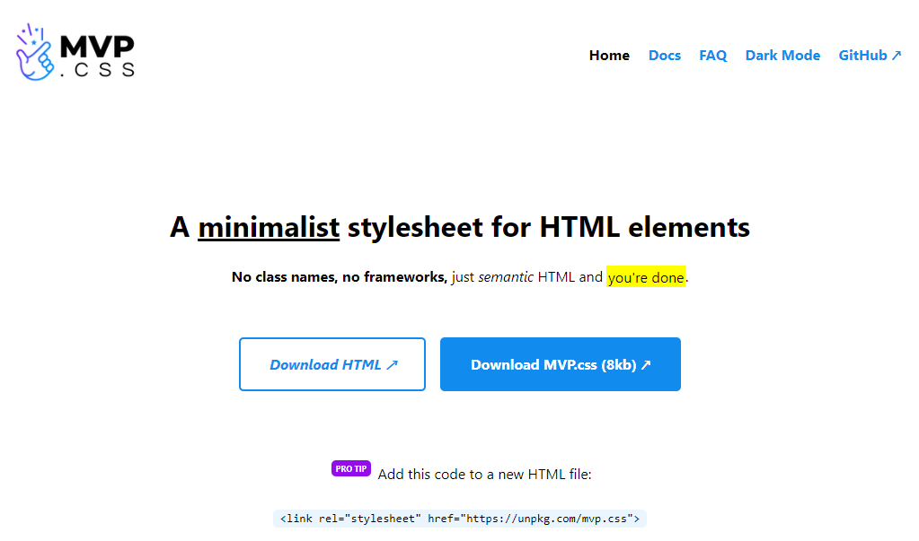

Conclusión
Si desea aprender más sobre estos marcos, en sus sitios web encontrará guías de configuración, tutoriales y documentación para empezar. Es un buen ejercicio comparar y contrastar diferentes bibliotecas y marcos para entender los distintos flujos de trabajo disponibles para los desarrolladores.

